2021年度

四川省攀枝花市科技发展战略研究所单位决算

目录

公开时间：2022年9月14日

第一部分 单位概况.................................................4

一、职能简介......................................................................................................4二、2021年重点工作完成情况.........................................................................4

三、机构设置........................................................................................................8

第二部分 2021年度单位决算情况说明..................................................................9

一、收入支出决算总体情况说明......................................................................9

二、收入决算情况说明......................................................................................9

三、支出决算情况说明....................................................................................10

四、财政拨款收入支出决算总体情况说明.....................................................11

五、一般公共预算财政拨款支出决算情况说明.............................................11

六、一般公共预算财政拨款基本支出决算情况说明.....................................14

七、“三公”经费财政拨款支出决算情况说明..............................................15

八、政府性基金预算支出决算情况说明.........................................................16

九、国有资本经营预算支出决算情况说明.....................................................16

十、其他重要事项的情况说明.........................................................................16

第三部分 名词解释.................................................19

第四部分 附件.....................................................21

第五部分 附表.....................................................25

一、收入支出决算总表.....................................................................................25

二、收入决算表.................................................................................................25

三、支出决算表..................................................................................................25

四、财政拨款收入支出决算总表......................................................................25

五、财政拨款支出决算明细表..........................................................................25

六、一般公共预算财政拨款支出决算表..........................................................25

七、一般公共预算财政拨款支出决算明细表..................................................25

八、一般公共预算财政拨款基本支出决算表..................................................25

九、一般公共预算财政拨款项目支出决算表..................................................25

十、一般公共预算财政拨款“三公”经费支出决算表.................................25

十一、政府性基金预算财政拨款收入支出决算表.........................................25

十二、政府性基金预算财政拨款“三公”经费支出决算表.........................25

十三、国有资本经营预算财政拨款收入支出决算表.....................................25

十四、国有资本经营预算财政拨款支出决算表............................................ 25

# 第一部分 单位概况

## 一、职能简介

1.国内外科技发展动态研究；全市科技发展战略研究；产业发展关键技术预见研究；全市科技体制和科技发展政策研究；科技创新体系研究。

2.科技专项调研；公共科技信息开发利用；市科技进步动态监测；负责重大科技项目的评价；科技刊物编辑出版。

3.协助编制全市科技发展规划；协助市科技计划项目的招投标；协助完成各项科技统计，并编写科技统计汇编。

4.承担上级部门交办的其他任务。

## 二、2021年重点工作完成情况

**（一）健全组织架构，优化内部管理**

**搭建班子，优结构**　在局党组统筹下，提拔所长和副所长各1名健全了领导班子，提拔1名副科级干部，组织开展中层干部轮岗，组织完成3名同志高级专业技术岗位晋升，新招考入职2名职工，先后外派5名同志顶岗锻炼，优化组织架构和职级结构。

**建章立制，优管理**　逐步完善各项规章制度，规范了财务报销、请销假等制度，新出台职工慰问等规定，内控制度的优化带动了管理科学化。

**（2）发挥职能作用，强化工作业绩**

**立足本职抓好战略研究工作**　采取抓项目、建团队、夯基础、强合作等系列创新举措，战略研究工作取得新突破。一是项目来源有效拓展。成功获批2项市社科联项目，其中1项被列为重点项目；成功申报1项四川钒钛产业发展研究中心2021年度开放项目，打破了以往只有科技计划项目的局面。二是对外交流新机制显成效。与省社科院进行对接，成功引入该院一位博士到我所挂职交流，开启了后续合作的良好开端。与攀研院技术发展研究中心达成合作意向，在项目研究、刊物编辑出版、人才培养等方面开展合作。与攀枝花学院合作研发项目，形成了长期稳定的合作关系。三是研究基础进一步夯实。充分利用各种信息数据库，在产业发展、宏观政策、科技发展、金融信贷等方面提供全方位的信息收集及专项分析服务。四是战略研究成效明显。全年共实施战略研究项目9项，围绕全市科技发展战略部署，编制完成市“十四五”和中长期科技发展规划;围绕区域创新体系建设和经济发展，开展7项战略研究，其中，省级项目2项，市级项目5项。通过实战研究，一批中青年人才研究能力得到提升，研究团队效应初显。

**探索战略研究成果的拓展运用**　探索将战略研究成果逐步转变成决策要参，尝试编辑《攻关》，聚焦当前产业发展的焦点、难点，每期设定一个主题，围绕主题进行深入分析，汇集业界主要观点，全球行业概况、本市攻关情况和行业专家建议，为市领导提供决策参考。目前已编辑2期，第3期正在编辑中。与此同时，组织专人开展乡村振兴、钒钛及康养产业、科技创新等领域专题调研，形成了4篇政务调研报告。

**稳步推进常规工作**　一是项目管理。加强对市级科技计划项目的管理，全市纳入验收管理的1224项项目，累计已结题验收1107项，验收率达90.4%，加强已验收项目上档案清理，累计存档700余份。完成2021年度市科技计划项目和指导性项目的申报。加强省市科研项目的中期管理，对钢城企业公司的在研项目进行了中期检查和现场指导。二是科技期刊编辑。报送7期《钒钛科技动态》，完成全年4期《攀枝花科技与信息》编辑、出版、发行，全年在封二版面宣传四期重大科技活动，彰显刊物公益特征，助力全市科技扩大影响力。三是科技统计。开展国家科技统计数据调查并定期在线上报。开展省科技统计要求的规下高企、科技服务业、科技成果等相关数据统计，并完成季报和年报。按市年鉴要求，统计相关科技数据并报市政府。按市统计国民经济快报要求，开展全市科技综合统计并定期报送。编制《2020年度科技发展报告》。

**积极承接局重点工作**　一是参与重大会议筹备。主要负责会议领导讲话代拟稿和会议重要战略部署性文件的起草，全年共计起草代拟稿7篇、战略部署性文件2篇。分别是：钒钛资源综合利用院士专题对接会、攀西战略资源创新开发试验区第五次部省联席会议的省市级领导讲话稿，市委十届十三次全会、市委十一届二次全会“决定”中科技创新内容起草。二是参与重大专项工作。梳理全市五十余年的科技攻关情况，编写了《攀枝花市科技攻关史》，全面涵盖工业、农业和社会领域。参与历史文化名城创建工作。参与氢能产业发展专项工作，梳理攀枝花市氢能产业未来技术发展方向、技术需求以及在研项目，参与3项相关汇报材料起草。三是编写其他材料。先后完成2020年度高质量发展分析材料、“十三五”规划纲要总结评估报告、政府约稿“关于国家科技创新的政策诉求”、攀枝花市2049科技创新总体设想、局2021年工作总结及2022年工作安排等。每周按时上报工作简报，2021年共上报18期，9期被推送至局官网。

**加强党建工作，强化“一岗双责”及党风廉政建设**　一是常态化开展党史学习教育。积极参与局系统“观影学党史”主题党日活动、党史知识竞赛、观看红色影视等“五个一”学习活动；积极参加局党组中心组学习，充分利用“学习强国”等平台，增加职工自我学习意识。二是责任层层落实，层层监管。严格执行“三重一大”集体决策和民主集中，实行内部事务公开制，认真落实“领导干部有关事项报告制度”；结合科室职责，就加强自身修养、廉洁自律并起好带头表率作用与中层干部定期或不定期进行交流谈心，及时了解职工工作、生活和廉政自律情况，听取职工对单位、所在科室廉政建设和发展的意见建议，严格职工党风廉政的警示，以及履行工作职责的明确要求，做到预防在先、警示在先；坚持经常性检查与重点督查相结合，从源头上推进反腐倡廉各项工作的落实。三是深入开展“当公仆、办实事”和“送温暖解忧难、办实事”活动，密切党群关系。配合市局安排专人驻村帮扶温泉乡肖家坪村。四是开展财务专项整改。针对2011～2020年度财务收支情况，根据审计查出的13类38个问题1235项条目逐条整改，并在请销假、职工慰问、财务报销等三个方面进行了进一步规范。

下一步，我们将在制度完善、人才团队培养等方面下功夫，不断优环境、化管理，保障各项工作更上新台阶。

三、机构设置

攀枝花市科技发展战略研究所属攀枝花市科学技术局部门下属的二级预算单位，下设独立编制机构1个，其中行政机构0个，参照公务员法管理的事业机构0个，其他事业机构1个。

纳入2021年度单位决算编制范围的独立编制机构包括：攀枝花市科技发展战略研究所。

# 第二部分 2021年度单位决算情况说明

1. 收入支出决算总体情况说明

2021年度收、支总计422.03万元。与2020年相比，收入总计各增加9.18万元，增长2.22%；支出总计各减少2.72万元，下降0.64%。主要变动原因是本年项目减少。

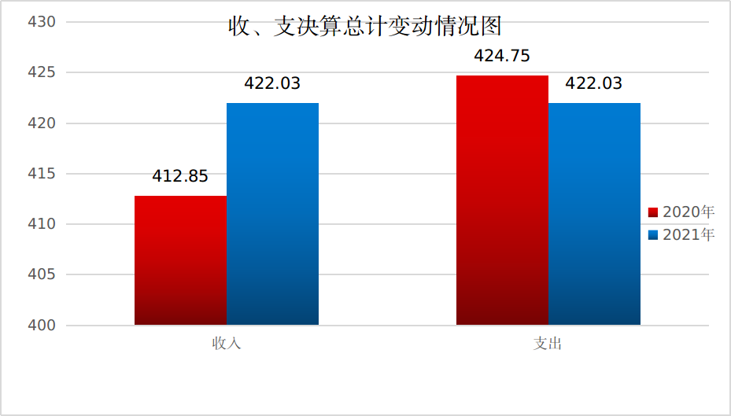

图1：收、支决算总计变动情况图

1. 收入决算情况说明

2021年本年收入合计422.03万元，其中：一般公共预算财政拨款收入407.99万元，占96.67%；政府性基金预算财政拨款收入0万元，占0%；国有资本经营预算财政拨款收入0万元，占0%；上级补助收入0万元，占0%；事业收入0万元，占0%；经营收入0万元，占0%；附属单位上缴收入0万元，占0%；其他收入14.04万元，占3.33%。

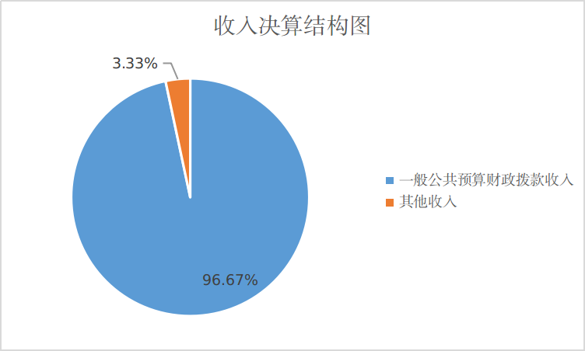

图2：收入决算结构图

1. 支出决算情况说明

2021年本年支出合计422.03万元，其中：基本支出390.05万元，占92.42%；项目支出31.99万元，占7.58%；上缴上级支出0万元，占0%；经营支出0万元，占0%；对附属单位补助支出0万元，占0%。

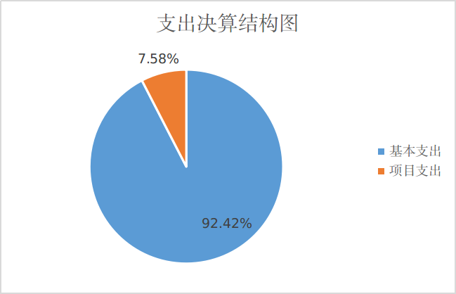

图3：支出决算结构图

四、财政拨款收入支出决算总体情况说明

2021年财政拨款收、支总计407.99万元。与2020年相比，财政拨款收入总计各增加0.15万元，增长0.04%，主要变动原因是有新进人员，人员和公用经费增加；财政拨款支出总计各减少5.03万元，下降1.22%，主要变动原因是项目减少。

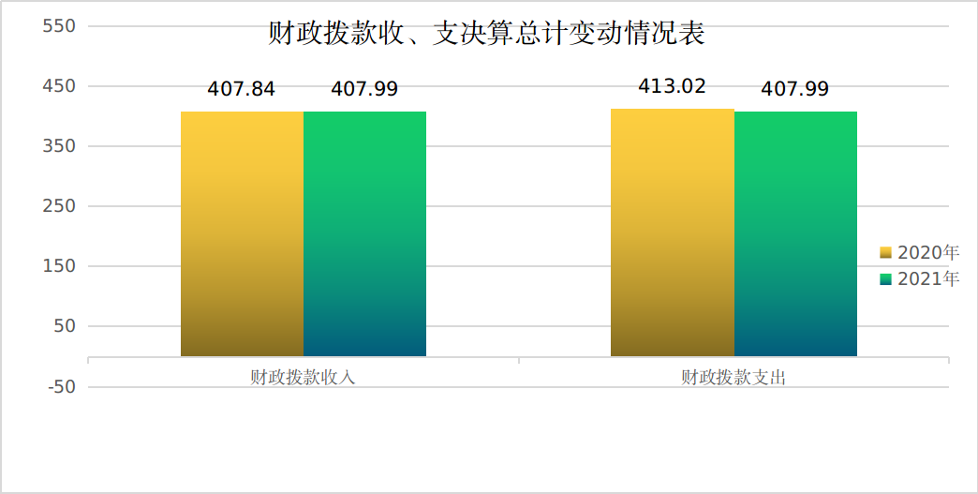

图4：财政拨款收、支决算总计变动情况

五、**一**般公共预算财政拨款支出决算情况说明

**（一）一般公共预算财政拨款支出决算总体情况**

2021年一般公共预算财政拨款支出407.99万元，占本年支出合计的96.67%。与2020年相比，一般公共预算财政拨款支出增加27.97万元，增长7.36%。主要变动原因是本年项目增加，有3名调入人员。

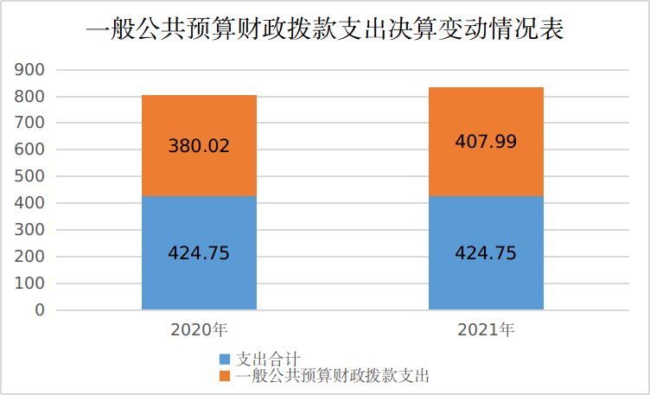

图5：一般公共预算财政拨款支出决算变动情况

**（二）一般公共预算财政拨款支出决算结构情况**

2021年一般公共预算财政拨款支出407.99万元，主要用于以下方面:**一般公共服务（类）**支出2万元，占0.49%；**教育支出（类）**0万元，占0%；**科学技术（类）**支出306.97万元，占75.24%；**文化旅游体育与传媒（类）支出0万元，占0%**；**社会保障和就业（类）**支出71.87万元，占17.62%；**卫生健康支出**0万元，占0%；住房保障支出27.16万元，占6.65%。

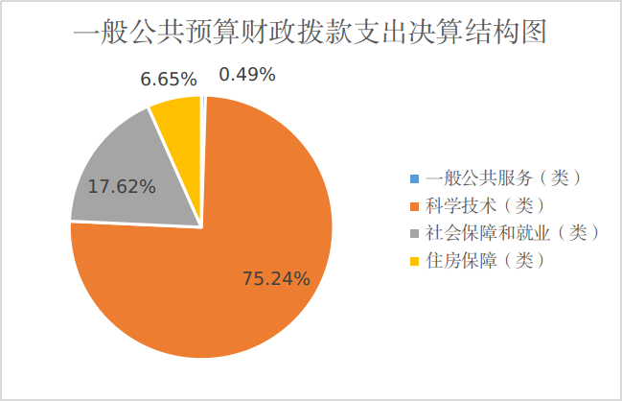

图6：一般公共预算财政拨款支出决算结构

**（三）一般公共预算财政拨款支出决算具体情况**

**2021年一般公共预算支出决算数为407.99万元**，**完成预算100%。其中：**

**1.一般公共服务（类）组织事务（款）其他组织事务支出（项）:支出决算为2万元，完成预算100%，决算数与预算数持平。**

**2.科学技术（类）科技条件与服务（款）机构运行（项）: 支出决算为284.79万元，完成预算100%，决算数与预算数持平；科技条件与服务（款）其他科技条件与服务支出（项）: 支出决算为4.19万元，完成预算100%，决算数与预算数持平；其他科学技术支出（款）其他科学技术支出（项）:支出决算为17.99万元，完成预算100%，决算数与预算数持平。**

**3.社会保障和就业（类）人力资源和社会保障管理事务（款）其他人力资源和社会保障管理事务支出（项）: 支出决算为7.2万元，完成预算100%，决算数与预算数持平；行政事业单位养老支出（款）事业单位离退休（项）支出决算为40.07万元，完成预算100%，决算数与预算数持平；行政事业单位养老支出（款）机关事业单位基本养老保险缴费支出（项）支出决算为24.6万元，完成预算100%，决算数与预算数持平。**

**4.住房保障支出（类）住房改革支出（款）住房公积金（项）:支出决算为27.16万元，完成预算100%，决算数与预算数持平。**

六**、一**般公共预算财政拨款基本支出决算情况说明

2021年一般公共预算财政拨款基本支出390.01万元，其中：

人员经费358.85万元，主要包括：基本工资80.15万元、津贴补贴25.08万元、奖金0万元、伙食补助费0万元、绩效工资128.15万元、机关事业单位基本养老保险缴费24.6万元、职业年金缴费0万元、职工基本医疗保险缴费15.09万元、公务员医疗补助缴费1.44万元、其他社会保障缴费2.74万元、其他工资福利支出9.36万元、离休费0万元、退休费0万元、抚恤金0万元、生活补助34.2万元、医疗费补助1.68万元、奖励金0万元、住房公积金27.16万元、其他对个人和家庭的补助支出9.2万元。

公用经费31.16万元，主要包括：办公费2.55万元、印刷费3.38万元、咨询费0万元、手续费0万元、水费0.55万元、电费1.28万元、邮电费1.18万元、取暖费0万元、物业管理费0万元、差旅费9.32万元、因公出国（境）费用0万元、维修（护）费0万元、租赁费0万元、会议费0万元、培训费0万元、公务接待费0万元、劳务费0万元、委托业务费0万元、工会经费3.87万元、福利费1.25万元、公务用车运行维护费15万元、其他交通费1.92万元、税金及附加费用0万元、其他商品和服务支出5万元、办公设备购置0万元、专用设备购置0万元、信息网络及软件购置更新0万元、其他资本性支出0万元。

七、“三公”经费财政拨款支出决算情况说明

**（一）“三公”经费财政拨款支出决算总体情况说明**

2021年“三公”经费财政拨款支出决算为1万元，完成预算45.05%，决算数小于预算数的主要原因是严控三公经费支出。

**（二）“三公”经费财政拨款支出决算具体情况说明**

2021年“三公”经费财政拨款支出决算中，因公出国（境）费支出决算0万元，占0%；公务用车购置及运行维护费支出决算1万元，占100%；公务接待费支出决算0万元，占0%。具体情况如下：

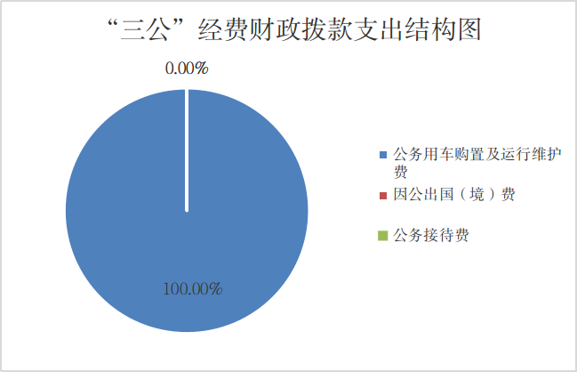

图7：“三公”经费财政拨款支出结构

**1.因公出国（境）经费支出**0万元**。**全年安排因公出国（境）团组0次，出国（境）0人。因公出国（境）支出决算与2020年持平。

**2.公务用车购置及运行维护费支出**1万元,**完成预算61.73%。**公务用车购置及运行维护费支出决算比2020年增加0.1万元，增长11.1%。主要原因是车辆老旧维护费增加。

其中：**公务用车购置支出**0万元。全年按规定更新购置公务用车0辆，其中：轿车0辆、金额0万元，越野车0辆、金额0万元，载客汽车0辆、金额0万元。截至2021年12月底，单位共有公务用车1辆，其中：轿车1辆、越野车0辆、载客汽车0辆。

**公务用车运行维护费支出1**万元。主要用于科技调研等所需的公务用车燃料费、维修费、过路过桥费、保险费等支出。

**3.公务接待费支出**0万元**。**公务接待费支出决算比2020年减少0.19万元，下降100%。主要原因是本年无接待任务。其中：

**国内公务接待支出**0万元。国内公务接待0批次，0人次（不包括陪同人员），共计支出0万元。

**外事接待支出**0万元，外事接待0批次，0人，共计支出0万元。

八、政府性基金预算支出决算情况说明

2021年政府性基金预算财政拨款支出0万元。

九、国有资本经营预算支出决算情况说明

2021年国有资本经营预算财政拨款支出0万元。

十、其他重要事项的情况说明

**（一）机关运行经费支出情况**

2021年，市科技发展战略研究所机关运行经费支出0万元，与2020年持平。

**（二）政府采购支出情况**

2021年，市科技发展战略研究所政府采购支出总额0万元，其中：政府采购货物支出0万元、政府采购工程支出0万元、政府采购服务支出0万元。授予中小企业合同金额0万元，占政府采购支出总额的0%，其中：授予小微企业合同金额0万元，占政府采购支出总额的0%。

**（三）国有资产占有使用情况**

截至2021年12月31日，市科技发展战略研究所共有车辆1辆，其中：主要领导干部用车0辆、机要通信用车0辆、应急保障用车0辆、其他用车1辆，其他用车主要是用于科技调研等所需的公务用车燃料费、维修费、过路过桥费、保险费等支出。单价50万元以上通用设备0台（套），单价100万元以上专用设备0台（套）。

**（四）预算绩效管理情况**

根据预算绩效管理要求，本单位在2021年度预算编制阶段，组织对攀西经济区现代服务业体系建设项目、“三个圈层背景下攀枝花市钒钛产业科技创新研究”项目、攀枝花市乡村振兴发展研究项目、攀西科技城创新驱动实践研究项目等4个项目开展了预算事前绩效评估，对4个项目编制了绩效目标，预算执行过程中，选取4个项目开展绩效监控，年终执行完毕后，对4个项目开展了绩效自评，2021年特定目标类部门预算项目绩效目标自评表见附件（第四部分）。

1. 名词解释

1.财政拨款收入：指单位从同级财政部门取得的财政预算资金。

2.其他收入：指单位取得的除上述收入以外的各项收入。

3.年初结转和结余：指以前年度尚未完成、结转到本年按有关规定继续使用的资金。

4.结余分配：指事业单位按照会计制度规定缴纳的所得税、提取的专用结余以及转入非财政拨款结余的金额等。

5.年末结转和结余：指单位按有关规定结转到下年或以后年度继续使用的资金。

6.一般公共服务（类）组织事务（款）其他组织事务支出（项）：指反映其他用于中国共产党组织部门的事务支出。

7.科学技术（类）科技条件与服务（款）机构运行（项）：指反映科技服务机构的基本支出。

8.科学技术（类）科技条件与服务（款）其他科技条件与服务支出（项）：指反映其他用于科技条件与服务方面的支出。

9.社会保障和就业（类）人力资源和社会保障管理事务（款）其他人力资源和社会保障管理事务支出（项）: 指反映其他用于人力资源和社会保障管理事务方面的支出。

10.社会保障和就业（类）行政事业单位养老支出（款） 事业单位离退休（项）: 指反映实行归口管理的事业单位开支的离退休经费。

11社会保障和就业（类）行政事业单位养老支出（款）机关事业单位基本养老保险缴费支出（项）：指反映机关事业单位实施养老保险制度由单位缴纳的基本养老保险费支出。

12.住房保障支出（类）住房改革支出（款）住房公积金（项）：指反映行政事业单位按人力资源和社会保障部、财政部门规定的基本工资和津贴补贴以及规定比例为职工缴纳的住房公积金。

13.基本支出：指为保障机构正常运转、完成日常工作任务而发生的人员支出和公用支出。

14.项目支出：指在基本支出之外为完成特定行政任务和事业发展目标所发生的支出。

15.“三公”经费：指部门用财政拨款安排的因公出国（境）费、公务用车购置及运行费和公务接待费。其中，因公出国（境）费反映单位公务出国（境）的国际旅费、国外城市间交通费、住宿费、伙食费、培训费、公杂费等支出；公务用车购置及运行费反映单位公务用车车辆购置支出（含车辆购置税）及租用费、燃料费、维修费、过路过桥费、保险费等支出；公务接待费反映单位按规定开支的各类公务接待（含外宾接待）支出。

第四部分 附件

附件

|  |  |  |  |  |  |  |
| --- | --- | --- | --- | --- | --- | --- |
| **2021年特定目标类部门预算项目绩效目标自评** | | | | | |  |
| 主管部门及代码 | | 攀枝花市科学技术局 | | 实施单位 | 攀枝花市科技发展战略研究所 |
| 项目预算 执行情况 （万元） | | 预算数： | 5 | 执行数： | 4.26 |
| 其中：  财政拨款 | 5 | 其中：  财政拨款 | 4.26 |
| 其他资金 |  | 其他资金 |  |
| 年度总体目标  完成情况 | 预期目标 | | | 目标实际完成情况 | |
| 研究现代服务业体系相关理论及实践研究，系统梳理攀西经济区现代服务业体系现状，提出相关对策建议，形成研究报告1份，为政府、企业等决策提供理论依据和决策参考。 | | | 完成任务书规定的研究内容，形成高质量报告1份，已通过专家验收。 | |
| 年度绩效指标完成情况 | 一级  指标 | 二级  指标 | 三级  指标 | 预期指标值 | 实际完成指标值 |
| 完成  指标 | 数量指标 | 撰写研究报告 | 1份 | 1份 |
| 质量指标 | 形成高质量报告 | 报告具有可参考性 | 为政府决策提供理论依据和决策参考 |
| 时效指标 | 项目时限 | 1年 | 1年 |
| 成本指标 | 开展调研 | 5万元 | 4.26万元 |
| 效益 指标 | 经济效益 指标 | 助力经济发展 | 助推攀西地区经济转型发展 | 助推攀西地区经济转型发展 |
| 社会效益 指标 |  |  |  |
| 生态效益 指标 |  |  |  |
| 可持续影响 指标 |  |  |  |
| 满意 度指标 | 满意度  指标 | 服务对象满意度 | 90%以上 | 90%以上 |

|  |  |  |  |  |  |  |
| --- | --- | --- | --- | --- | --- | --- |
| **2021年特定目标类部门预算项目绩效目标自评** | | | | | |  |
| 主管部门及代码 | | 攀枝花市科学技术局 | | 实施单位 | 攀枝花市科技发展战略研究所 |
| 项目预算 执行情况 （万元） | | 预算数： | 10 | 执行数： | 4 |
| 其中：  财政拨款 | 10 | 其中：  财政拨款 | 4 |
| 其他资金 |  | 其他资金 |  |
| 年度总体目标  完成情况 | 预期目标 | | | 目标实际完成情况 | |
| 系统梳理“三个圈层”发展背景下，攀枝花市钒钛产业科技现状、问题，研究提出未来钒钛产业发展的对策建议，形成研究报告1份。 | | | 完成任务书规定的研究内容，形成高质量报告1份，已通过专家验收。 | |
| 年度绩效指标完成情况 | 一级  指标 | 二级  指标 | 三级  指标 | 预期指标值 | 实际完成指标值 |
| 完成  指标 | 数量指标 | 形成对策建议 | 1篇 | 1篇 |
| 质量指标 | 围绕课题开展调研 | 开展专题调研1次 | 根据课题研究重点方向领域开展调研1次 |
| 时效指标 | 项目时限 | 1年 | 1年 |
| 成本指标 | 开展调研 | 10 | 4 |
| 效益 指标 | 经济效益 指标 |  |  |  |
| 社会效益 指标 | 为产业发展提供决策参考 | 为钒钛产业发展提供决策参考 | 在三个圈层背景下，为攀枝花市钒钛产业科技创新发展提供决策参考 |
| 生态效益 指标 |  |  |  |
| 可持续影响 指标 |  |  |  |
| 满意 度指标 | 满意度  指标 | 服务对象满意度 | 90%以上 | 90%以上 |

|  |  |  |  |  |  |  |
| --- | --- | --- | --- | --- | --- | --- |
| **2021年特定目标类部门预算项目绩效目标自评** | | | | | |  |
| 主管部门及代码 | | 攀枝花市科学技术局 | | 实施单位 | 攀枝花市科技发展战略研究所 |
| 项目预算 执行情况 （万元） | | 预算数： | 5 | 执行数： | 2.4 |
| 其中：  财政拨款 | 5 | 其中：  财政拨款 | 2.4 |
| 其他资金 |  | 其他资金 |  |
| 年度总体目标  完成情况 | 预期目标 | | | 目标实际完成情况 | |
| 系统分析攀枝花市乡村振兴发展中取得的成效，发现存在的问题，结合地区实际情况，提出具有可行性、科学性的政策建议，为攀枝花市乡村振兴发展提供理论依据和政策支持。 | | | 完成任务书规定的研究内容，形成高质量报告1份，已通过专家验收。 | |
| 年度绩效指标完成情况 | 一级  指标 | 二级  指标 | 三级  指标 | 预期指标值 | 实际完成指标值 |
| 完成  指标 | 数量指标 | 形成研究报告提纲 | 1份 | 1份 |
| 质量指标 | 撰写研究报告 | 拟定研究报告提纲 | 已完成研究报告提纲 |
| 时效指标 | 项目时限 | 1年 | 1年 |
| 成本指标 | 差旅费、专家咨询费、劳务费等 | 5 | 2.4 |
| 效益 指标 | 经济效益 指标 | 助力乡村振兴发展 | 为乡村振兴发展提供理论依据和政策支持 | 为乡村振兴发展提供理论依据和政策支持 |
| 社会效益 指标 |  |  |  |
| 生态效益 指标 |  |  |  |
| 可持续影响 指标 |  |  |  |
| 满意 度指标 | 满意度  指标 | 服务对象满意度 | 90%以上 | 90%以上 |

|  |  |  |  |  |  |  |
| --- | --- | --- | --- | --- | --- | --- |
| **2021年特定目标类部门预算项目绩效目标自评** | | | | | |  |
| 主管部门及代码 | | 攀枝花市科学技术局 | | 实施单位 | 攀枝花市科技发展战略研究所 |
| 项目预算 执行情况 （万元） | | 预算数： | 14 | 执行数： | 5.04 |
| 其中：  财政拨款 | 14 | 其中：  财政拨款 | 5.04 |
| 其他资金 |  | 其他资金 |  |
| 年度总体目标  完成情况 | 预期目标 | | | 目标实际完成情况 | |
| 通过研究提出攀西科技城建设的思路及相关对策建议，形成研究报告1份，为攀西科技城建设提供决策参考。 | | | 完成任务书规定的研究内容，形成高质量报告1份，提交对策建议1篇，课题已通过专家验收。 | |
| 年度绩效指标完成情况 | 一级  指标 | 二级  指标 | 三级  指标 | 预期指标值 | 实际完成指标值 |
| 完成  指标 | 数量指标 | 研究报告 | 1篇 | 1篇 |
| 对策建议 | 1篇 | 完成相关内容 |
| 质量指标 |  |  |  |
| 时效指标 | 项目时限 | 1年 | 1年 |
| 成本指标 | 调研费、专家咨询费等 | 14 | 5.04 |
| 效益 指标 | 经济效益 指标 |  |  |  |
| 社会效益 指标 | 创新思路 | 建立生态建设的创新思路 | 建立生态建设的创新思路 |
| 生态效益 指标 |  |  |  |
| 可持续影响 指标 |  |  |  |
| 满意 度指标 | 满意度  指标 | 服务对象满意度 | 90%以上 | 90%以上 |

第五部分 附表

## 一、收入支出决算总表

## 二、收入决算表

## 三、支出决算表

## 四、财政拨款收入支出决算总表

## 五、财政拨款支出决算明细表

## 六、一般公共预算财政拨款支出决算表

## 七、一般公共预算财政拨款支出决算明细表

## 八、一般公共预算财政拨款基本支出决算表

## 九、一般公共预算财政拨款项目支出决算表

## 十、一般公共预算财政拨款“三公”经费支出决算表

## 十一、政府性基金预算财政拨款收入支出决算表

## 十二、政府性基金预算财政拨款“三公”经费支出决算表

## 十三、国有资本经营预算财政拨款收入支出决算表

十四、国有资本经营预算财政拨款支出决算表